راهنمای معماری سامانه انبار
  - شرکت توسعه نرم افزار رویش
راهنمای 1 از ۵ ویژه سامانه انبار نسخه ۱ ۱ آبان ۱۴۰۵
این راهنما معماری واقعی سامانه انبار و تدارکات شرکت نرم‌افزاری فرضی رویش را توضیح می‌دهد. مسئول انبار، تجهیزات توسعه‌دهندگان و ملزومات اداری را از زمان تأمین تا تحویل، بازگشت یا اسقاط پیگیری می‌کند. یک قلم لپ‌تاپ در کاتالوگ می‌تواند چند دستگاه با سریال متفاوت داشته باشد؛ کابل شبکه صرفاً با تعداد مدیریت می‌شود. هدف طراحی، حفظ موجودی صحیح و سابقه قابل پیگیری در یک سرویس مستقل است. رابط فارسی، API و دیتابیس این سامانه بدون روشن‌بودن پرسنلی و بازرگانی اجرا می‌شوند.
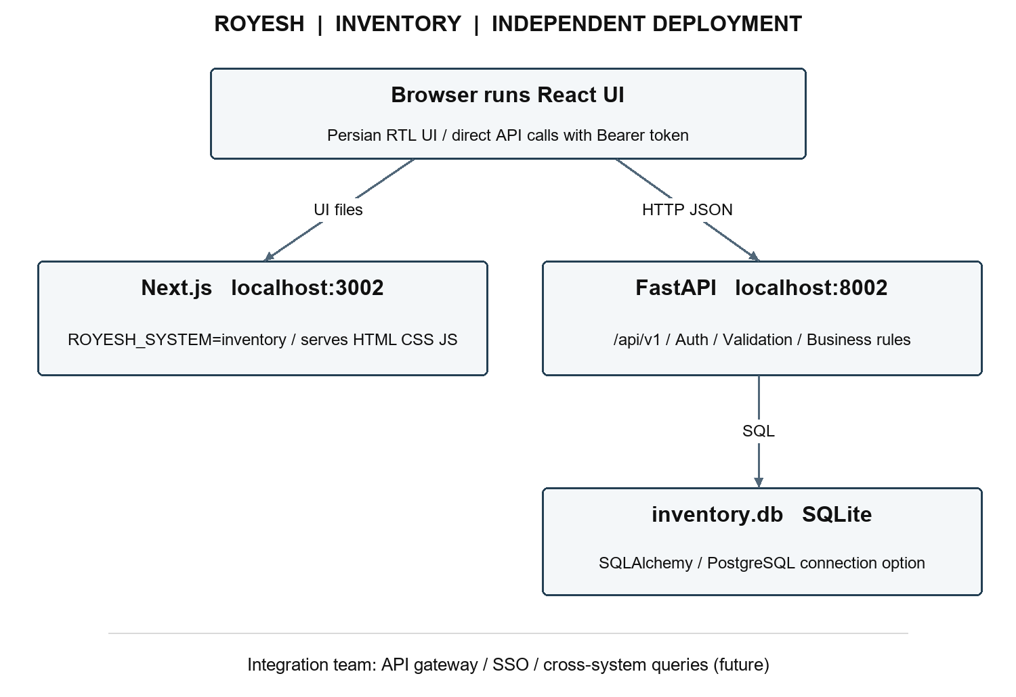
شکل ۱ معماری اجرا و مالکیت داده در سامانه انبار
پیکان‌ها مسیر درخواست را نشان می‌دهند. HTTP JSON بین مرورگر و API و SQL درون مرز همین سامانه است. سطر پایین نمودار، مسئولیت آتی تیم ادغام را معرفی می‌کند و جزء اتصال پیاده‌سازی‌شده فعلی نیست.

مرز مسئولیت و اجزای اجرا
بک‌اند با FastAPI در پورت پیش‌فرض ۸۰۰۲ و رابط Next.js در پورت ۳۰۰۲ اجرا می‌شوند. مرورگر درخواست JSON را به مسیر پایه /api/v1 می‌فرستد؛ بک‌اند با SQLAlchemy به دیتابیس اختصاصی انبار متصل می‌شود. SQLite انتخاب پیش‌فرض اجرای لپ‌تاپی است و داده در data/inventory.db ماندگار می‌شود. تنظیم اتصال اختصاصی، استفاده از PostgreSQL را برای استقرار سرور ممکن می‌کند.
سامانه مالک اطلاعات کالا، تأمین‌کننده، خرید، دارایی، تحویل و گردش موجودی است. کد مشترک shared و سورس مشترک frontend از تکرار جلوگیری می‌کنند، اما اجرای سرویس، حساب‌های کاربران و نشست‌های آن مستقل‌اند. اشتراک سورس به معنی اشتراک داده یا ورود سراسری نیست.

مسیر درخواست از صفحه تا ثبت نهایی
در رابط، ResourceTable فهرست را دریافت می‌کند و ResourceForm ورودی ثبت یا ویرایش را می‌سازد. برای تغییر وضعیت خرید و بازگشت، WorkflowForm درخواست مخصوص همان عملیات را می‌فرستد. سمت سرور، schemas.py شکل ورودی، نوع و حدود مقادیر را بررسی می‌کند؛ وابستگی احراز هویت، حساب و نقش را تعیین می‌کند و routes.py قواعد تجاری را اعمال می‌کند.
تغییر سند، مانده کالا، گردش و سابقه عملیات در یک Session قرار می‌گیرند. پس از موفقیت، commit انجام و پاسخ JSON بازگردانده می‌شود. خطا پیش از پایان، از طریق get_db باعث rollback می‌شود. فرم موفق بسته و فهرست دوباره دریافت می‌شود؛ مرورگر مرجع نهایی مانده موجودی نیست.

گردش‌های تجاری و معنای موجودی
خرید ابتدا pending است، با تأیید approved و با دریافت کامل received می‌شود. لغو برای حالت در انتظار یا تأییدشده مجاز است. دریافت، موجودی و گردش ورود ایجاد می‌کند؛ برای کالای سریال‌دار، ساخت تمام دارایی‌ها نیز جزئی از همان تراکنش است. ورود اولیه بدون سفارش از گردش یا ثبت دارایی مستقل انجام می‌شود.
تحویل قابل‌بازگشت، موجودی قابل استفاده را کم می‌کند و مالکیت سازمان را حفظ می‌کند. بازگشت، همان تعداد را آزاد می‌کند. خروج مصرفی کالای تعدادی و اسقاط تجهیز، هم موجودی کل و هم موجودی قابل استفاده را کاهش می‌دهند. بنابراین تفاضل quantity_total و quantity_available برابر تعداد تحویل‌های فعال است؛ اسقاط و مصرف را نباید با تحویل اشتباه گرفت.

همزمانی و جلوگیری از ثبت دوباره
کنترل موجودی با خواندن عدد در پایتون و سپس نوشتن آن انجام نمی‌شود. stock_change شرط کافی‌بودن موجودی و سقف یک میلیارد واحد را داخل UPDATE قرار می‌دهد. تغییر وضعیت خرید، قفل دارایی و بستن تحویل نیز UPDATE شرط‌دار دارند. اگر درخواست دیگری وضعیت را عوض کرده باشد، تعداد ردیف‌های تغییرکرده صفر و پاسخ ۴۰۹ می‌شود.
برای یک لپ‌تاپ، فقط دارایی available قابل تحویل است. بازگشت، علاوه بر وضعیت assigned، شناسه تحویل جاری را بررسی می‌کند. یکتایی سریال در دیتابیس مانع ثبت موازی همان دستگاه می‌شود. آزمون‌های مستقل، خروج همزمان، دریافت همزمان، تحویل یک سریال و رقابت لغو با دریافت را بررسی کرده‌اند؛ این نتیجه جای آزمون بار واقعی استقرار را نمی‌گیرد.

دسترسی ادغام و حدود نسخه
staff فقط کاتالوگ و داشبورد عمومی انبار را می‌خواند. manager و admin گردش‌های انبار و گزارش را اجرا می‌کنند؛ مدیریت حساب‌ها مخصوص admin است. Bearer Token در هر درخواست محافظت‌شده لازم است و نشست‌ها سمت سرور قابل ابطال‌اند. نمایش یا پنهان‌کردن دکمه‌ها در رابط، جای کنترل نقش در API را نمی‌گیرد.
employee_id در تحویل، مرجع UUID بیرونی و employee_name تصویر نام کارمند هنگام ثبت است. این سرویس به دیتابیس پرسنلی وصل نمی‌شود و وجود واقعی کارمند را از آن نمی‌پرسد؛ تیم ادغام بعداً این کنترل را اضافه می‌کند. دروازه API، SSO، چندانبار، حسابداری دوبل، استهلاک و پرداخت بانکی در این نسخه نیستند. PostgreSQL و Docker در محیط تحویل اجرا نشده‌اند؛ آماده‌بودن تنظیمات با تأیید اجرای عملی آن‌ها متفاوت است.

مرجع مطالعه و کنترل نسخه
مسیرهای زیر نسبت به ریشه پروژه هستند. برای بررسی رفتار تازه، کد و OpenAPI همان نسخه اجراشده را بخوانید. پس از تغییر API، فایل قرارداد و این راهنما نیز باید به روز شود. این مجموعه به همین سامانه اختصاص دارد؛ حساب‌ها و پایگاه داده دو سامانه دیگر مستقل‌اند.
README.md
shared/app.py
scripts/manage.py
compose.yaml
docs/integration.fa.md

